18
Raspberry Pi. Аквариумный контроллер

Задера Валерий

Оглавление
Предисловие. 3
Часть 1 – подготовка образа операционной системы. 3
Часть 2 – установка операционной системы. 3
Часть 3 – настройка операционной системы. 4
Настройка доступа по SSH. 4
Изменение администраторской учетной записи. 5
Настройка имени хоста. 6
Установка часового пояса. 6
Русификация Raspbian. 6
Исправление ошибки sudo: «unable to resolve host». 9
Ошибка обновления пакетов системы. 9
Ошибка загрузки ядра после последнего обновления. 10
Установка дополнительных утилит. 10
Паттерны мигания светодиода ACT. 11
Часть 4 – настройка сетевых интерфейсов. 11
Подключение WiFi. 11
Часть 5 – настройка Samba (расшариваем ресурсы). 15
Установка. 15
Защищенный общий доступ к папке 16
Часть 6 – Установка Python3. 18
Часть 6 – Установка MariaDB 18
Часть 7 – Установка Apache2 20
PSP – Python Server Pages 22
Часть 9 – настройка аппаратных компонентов. 25
Настройка интерфейса I2C. 25
Часть 17 – Настройка Crontab – планируем задания. 29
Приложение А. Pyton3 - PIP и его пакеты. 31
Установка и настройка PIP. 31
Пакеты PIP. 32
Приложение Б. Python3 – дополнительные пакеты. 33

Предисловие.
Так случилось, что мне пришлось, учитывая возраст моего 200-литрового аквариума, модернизировать крышку, которая с течением времени и устарела, и пришла частично в негодность. Ну как модернизировать? Правильно было бы сказать – сделать самостоятельно новую крышку. Перебрав множество советов в нашей необъятной сети, было принято изготовить ее из вспененного ПВХ толщиной 3 мм. Это тот ПВХ, из которого рекламщики делают стенды, таблички на двери кабинетов, ну и много другое. Прошу не путать с ячеистым пластиком. Почему ПВХ, возможно спросите вы. Да все очень просто: он замечательно режется и обрабатывается, клеится клеем Cosmofen 500 (нет - это не реклама), который продается у нас в Тюмени в сети строительных магазинов «Строительный двор», по вполне демократичной цене – 150 руб. за тюбик. Кроме того, как говорят люди, он (пластик) хорошо грунтуется, шлифуется и соответственно красится. Ну и самое главное, конструкция крышки может быть именно такой, как нужно именно вам.
Причем тут аквариумная крышка? Да притом, что идея сделать самому аквариумную крышку появилась тогда, когда в моем арсенале появился Raspberry Pi. Реализовать на нем что-то серьезное и ресурсоемкое, не представлялось возможным, а вот контроллер, который будет управлять аквариумным оборудованием – это самое то!
В результате, «на плечи» контроллера будут возложены следующие задачи:
- Управление светом на сверх ярких светодиодах типа CREE, по принципу рассвет/закат (плавное разжигание и затухание кристаллов);
- Управление вентиляторами, для контроля температуры и влажности под подкрышечным пространством;
- Управление (включение/выключение) вспомогательным оборудованием: обогреватель, фильтр и т.д.;
- Управление электромагнитными клапанами, блокирующими подачу воды для внешнего фильтра.

Обо всех метаморфозах, которые произошли со мной и моим микрокомпьютером Raspberry Pi, я буду рассказывать в дальнейших частях текущей публикации. Итак, начнем… точнее – продолжим!

Часть 1 – подготовка образа операционной системы.
Прежде чем создавать образ операционной системы, его естественно необходимо выкачать с официального сайта. Для себя я выбрал – Raspberry Pi OS Lite на базе Debian 11 bullseye, 32-х разрядная. Релиз операционной системы на момент скачивания был датирован 03.05.2023. Вот собственно ссылка на дистрибутив, точнее на образ
https://downloads.raspberrypi.com/raspios_lite_armhf/images/raspios_lite_armhf-2023-05-03/

Часть 2 – установка операционной системы.
Для записи образа на диск я использовал утилиту Win32DiskImager. Полагаю, что найти ее в необъятной сети Вам не составит особого труда. Если нужны старые версии Raspbian, то их можно найти здесь https://downloads.raspberrypi.org/raspbian_lite/images/

Итак, образ записан на накопитель, в моем случае это MicroSD объемом 16 Гб. Можно видимо взять носитель и меньшим объемом. Для сравнения - образы 2021 года я записывал и на 4 Гб носитель.

Часть 3 – настройка операционной системы.

Настройка доступа по SSH.
Теперь поговорим об удаленном доступе. SSH – клиент в системе уже установлен, поэтому его нужно просто включить. Идем в консоль настроек:
raspi-config
Видим вот такую картину:
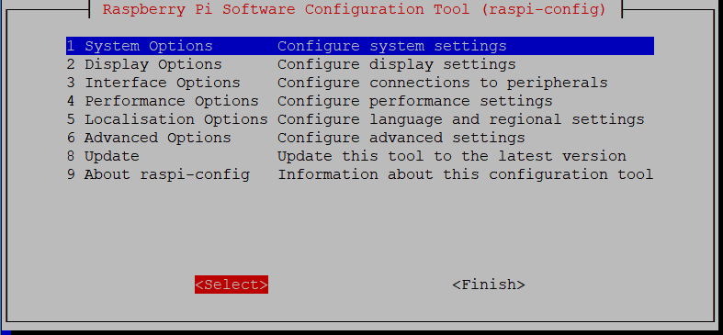
Нам необходимо пройти по следующему пути: Interface Options -> SSH и включить SSH – сервер.
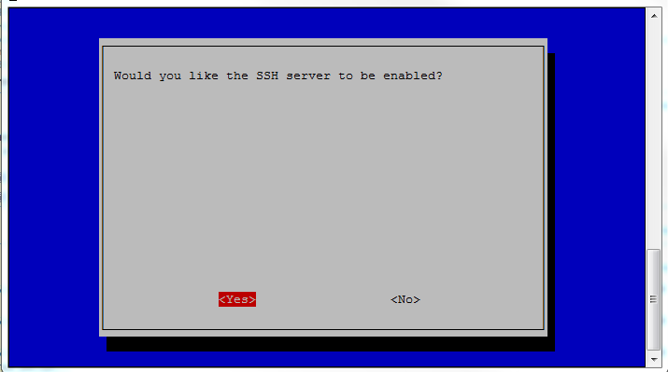
Далее, изменяем номер порта SSH - самое простое и очевидное, что можно сделать, в целях обеспечения дополнительной безопасности. Для этого правим файл /etc/ssh/sshd_config:
nano /etc/ssh/sshd_config
В одной из его первых строк находим директиву Port. Заменяем номер порта 22 на один из нестандартных портов (ну например, на 4751).
Port 4751
Кроме того, в этом же файле, необходимо разрешить доступ к консоли, для пользователей, имеющих root привилегии:
PermitRootLogin yes
После этого перезапускаем SSH - сервер:
service ssh restart
или запускаем, если он не запущен:
service ssh start
…и вполне предсказуемо теряем связь с сервером. Поэтому заново подключаемся по SSH - протоколу, но теперь указываем в параметрах подключения новый порт 4751.
Вот и еще один балл, в копилку безопасности. Теперь можно выпускать контроллер во внешнюю сеть, не боясь, что его «ломанет», какой-нибудь «доморощенный прыщавый хакер»

Изменение администраторской учетной записи.
Напомню еще раз о том, что при первом запуске нам было предложено ввести пароль пользователя и пароль. Так как это был акваконтроллер, то, собственно, я ничего не стал придумывать и создал пользователя «aqua».
Итак пользователь уже есть, осталось наделить его дополнительными полномочиями. Добавляем нового пользователя в группу root, без предоставления ему всех привилегий пользователя root:
sudo usermod -a -G root aqua
И включим пользователя aqua в группу sudo:
sudo usermod -aG sudo aqua
Двигаемся дальше - даем root права пользователю aqua. Для этого необходимо открыть файл /etc/passwd, найти добавленного пользователя и изменить его UID и GID на 0:
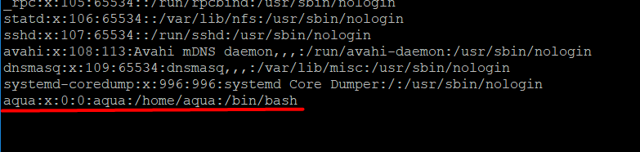
После этих нехитрых манипуляций, можно заблокировать пользователей pi и root (если такой существует). Это одна из превентивных мер защиты от проникновения через SSH:
sudo usermod -L pi
sudo usermod -L root
И напоследок, я удалил пользователя pi вместе с его домашней директорией, хотя это конечно необязательно. Для удаления всех файлов пользователя предназначена опция --remove-all-files:
sudo deluser --remove-home pi

 | К сведению:  Пользователя root удалять, таким образом, не нужно.
Все, можно перегружаться:
sudo reboot
Теперь Вы являетесь обладателем новой администраторской учетной записи, пароль к которой знаете только Вы!

Настройка имени хоста.
Это конечно необязательно, но я изменил имя хоста. На любом сервере с Debian можно изменить hostname c помощью одноименной команды:
hostname новое_имя_хоста
Новое имя хоста станет активным сразу же и будет действовать до перезагрузки системы, так как при загрузке имя хоста берется из конфигурационного файла, о котором говорится ниже. Кроме того, вероятно, чтобы увидеть новое имя хоста в приглашении командной строки вам придется отключиться от консоли и подключиться повторно.
Операционная система использует файл /etc/hostname для получения имени хоста во время загрузки и устанавливают его с использованием инициализационного скрипта /etc/init.d/hostname.sh
Прочитать содержимое данного файла можно командой:
nano /etc/hostname
Таким образом, в системе мы можем отредактировать файл /etc/hostname и перезагрузить контроллер, чтобы сделать изменения активными. Имя хоста, сохраненное в файле /etc/hostname будет использовано при перезагрузке системы.
Мы установим имя AquaController
К сведению:
Вы можете просмотреть hostname с помощью следующих команд:
uname –n
или
hostname

Установка часового пояса.
Для изменения текущего значения нужно выполнить
dpkg-reconfigure tzdata

Русификация Raspbian.
Я понимаю, что системный администратор должен читать на английском языке лучше, чем на родном, но я горжусь тем, что я русский, и поэтому русифицировал операционную систему будущего контроллера.
Для начала, сконфигурим уже существующие локали:
dpkg-reconfigure locales
Я не стал убирать старые локали, а просто добавил новую, отметив, чтобы была сгенерирована ru_RU.UTF8
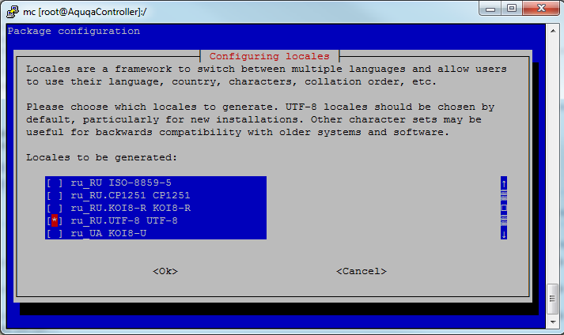
Выбираем локалью по умолчанию – локаль ru_RU.UTF-8
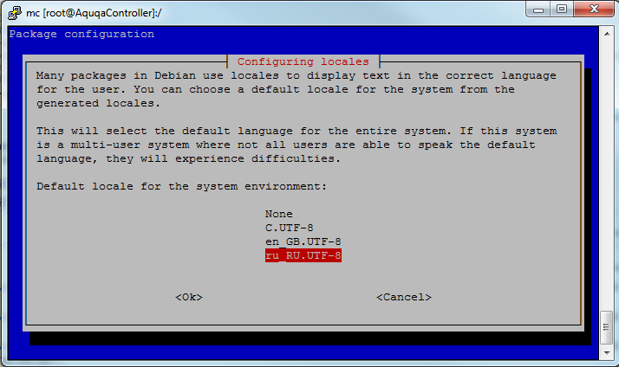
Проверим, что локаль по умолчанию изменилась:
cat /etc/default/locale
Как видите, локалью по умолчанию стала русская локаль:
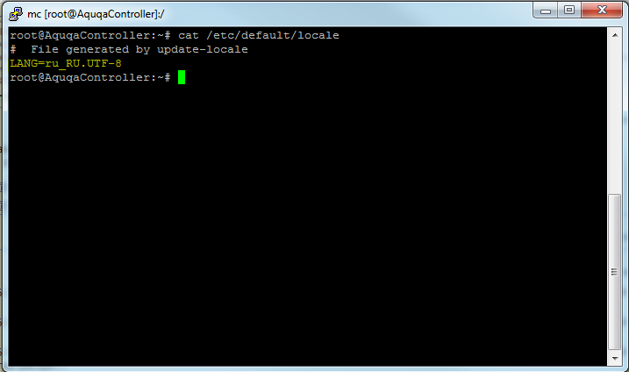
Добавим русскую раскладку клавиатуры:
dpkg-reconfigure keyboard-configuration
Изменим настройки консоли, чтобы поддерживались русские шрифты:
dpkg-reconfigure console-setup
Выбираем UTF-8
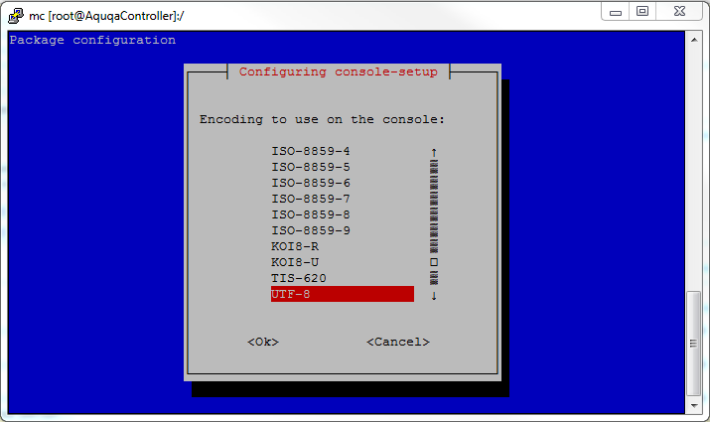
Даем системе выбирать, какой набор шрифтов использовать - Guess optimal character set
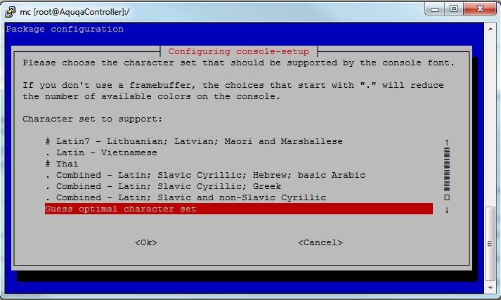
Остальные параметры выставляем в соответствии со следующими рекомендациями:
Перезагружаем систему.
reboot
Теперь Raspbian русифицирована. Не знаю, как Вам, а мне шибко приятно!

Исправление ошибки sudo: «unable to resolve host».
Команда sudo возвращает ошибку «unable to resolve host»
Это ошибка возникает, когда Linux не может определить хост, на котором он работает. Решение проблемы – это добавить хост компьютера в DNS записи.
Самый простой путь - добавить строчку в /etc/hosts.
127.0.0.1 localhost
127.0.0.1 AquaController
Или простой командой:
echo 127.0.0.1 $HOSTNAME >> /etc/hosts
Теперь проверьте…, - проблема решена?!

Ошибка обновления пакетов системы.
При попытке обновить пакеты системы командой art update, возникает ошибка:
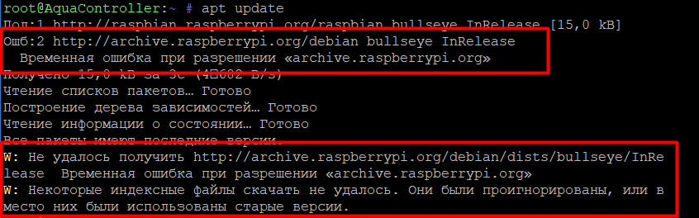
Ошибка лечится следующим образом:
Отредактируйте файл конфигурации resolv.conf, в котором хранится сопоставление доменного имени с IP-адресом для разрешения DNS.
nano /etc/resolv.conf
Добавьте эти 2 строки:
nameserver 8.8.8.8
nameserver 8.8.4.4
Правда есть один интересный факт. При перезагрузке содержимое файла resolv.conf вновь становится первоначальным, т.е. не содержит наших правок. Выход есть: Надо в файл /etc/dhcpcd.conf добавить строки, которые запретят по сути файл resolv.conf возвращать в первоначальное состояние:
nano /etc/dhcpcd.conf
и…
nohook resolv.conf
nohook lookup-hostname

Ошибка загрузки ядра после последнего обновления.
Случай довольно редкий, и тем ни менее такое бывает.
Что делать, если после очередного обновления ядра Raspberry Pi не загружается.
Устранить проблему можно. Для этого надо сначала изъять карту памяти microSD, открыть её на любом другом компьютере, затем найти на ней файл etc/ld.so.preload и вручную его удалить.
Кроме того, аналогично-положительный эффект получается, если восстановить второй раздел на карте microSD. Сделать это можно посредством команды e2fsck -f /dev/mmcblk0p2 с Терминала Linux-компьютера.

Установка дополнительных утилит.
Для дальнейшей работы с системой, я установил несколько пакетов с обеспечением и утилитами, которыми я в процессе обслуживания системы очень часто пользуюсь.
apt-get update && apt-get upgrade
apt-get install -y mc htop net-tools

Паттерны мигания светодиода ACT.
Во время загрузки светодиод ACT должен мигать беспорядочно, тем самым показывая, что считывание с SD-карты проходит успешно. Однако если во время мигания просматривается какой-то паттерн, это значит, что светодиод сообщает нам об ошибке.
Вот ряд паттернов, которыми ACT-светодиод сообщает о проблемах с загрузкой:
3 вспышки – файл start.elf не найден
4 вспышки – файл srart.elt не запускается (поврежден)
7 вспышек – файл kernel.img не найден
8 вспышек – SDRAM не распознается. Это значит, что повреждена SDRAM или вам нужна более новая версия прошивки bootcode.bin/start.elf
Если вы работаете со старой моделью Pi, то имейте в виду, что прошивка ранее 20 октября 2012 требует файла loader.bin, а паттерны мигания ACT-светодиода имеют немного другие значения:
3 вспышки – loader.bin не найден
4 вспышки – loader.bin не запускается (поврежден)
5 вспышек – start.elf не найден
6 вспышек – start.elf не запускается
7 вспышек – kernel.img не найден

Часть 4 – настройка сетевых интерфейсов.

Подключение WiFi.
С подключением WiFi, мне пришлось изрядно попотеть, прежде чем удалось подключиться.
Начнем с того, что в Raspbian GNU/Linux 11 (bullseye) – сборке, как оказалось нужных мне драйверов нет.
Для начала надо определить, видит-ли система наш usb-«свисток»:
lsusb
Мое внешнее WiFi устройство благополучно обнаружено (а на моем Raspberry Pi model b+, встроенного нет, поэтому пришлось покупать внешнее)
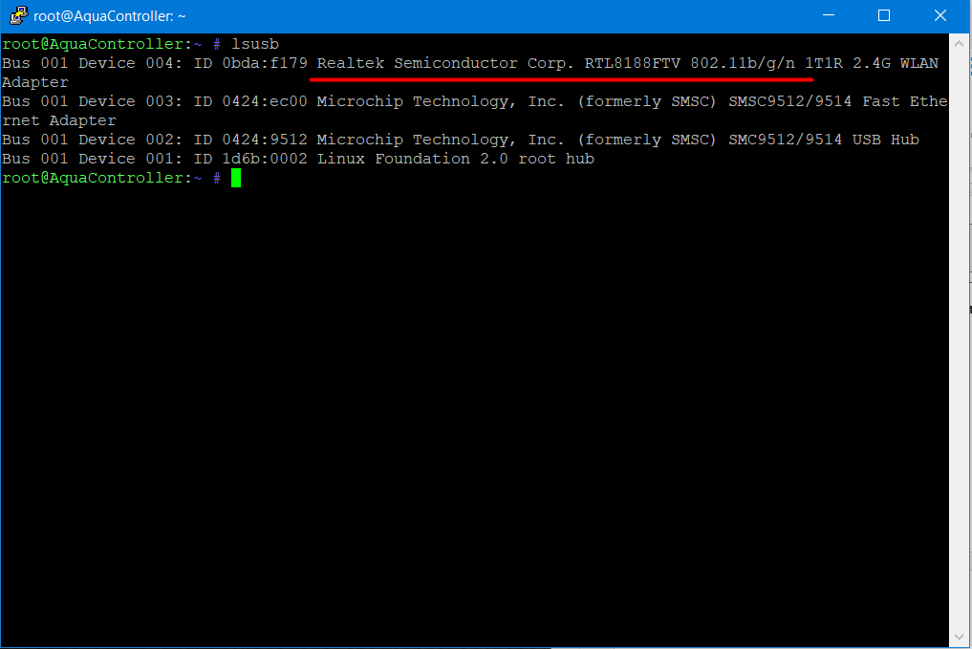
Сначала проверим, установлен-ли драйвер:
lsmod | grep rtl
Если в ответ вы ничего не получили, или получили сообщение что драйвер в системе не загружен, то установим его вручную:
sudo apt update
sudo apt install firmware-realtek build-essential git dkms -y
Далее установим заголовки ядра
sudo apt install raspberrypi-kernel-headers
И клонируем драйвера
git clone https://github.com/kelebek333/rtl8188fu
cd rtl8188fu
make clean
make all
Проверяем правильное расположение .ko файла:
find ~/rtl8188fu -name "*.ko"
Вы должны увидеть, что файл находится по пути: /home/aqua/rtl8188fu/rtl8188fu.ko
Копируем драйвер в нужную директорию (используя правильный путь):
sudo cp /home/aqua/rtl8188fu/rtl8188fu.ko /lib/modules/$(uname -r)/kernel/drivers/net/wireless/
Обновляем зависимости модулей ядра:
sudo depmod -a
Загружаем модуль:
sudo modprobe rtl8188fu
Проверяем, загрузился ли модуль:
lsmod | grep rtl8188fu
Проверяем интерфейс Wi-Fi:
ip link show wlan0
Если интерфейс в состоянии DOWN, включаем его:
sudo ip link set wlan0 up
Для автоматической загрузки модуля при старте системы:
echo "rtl8188fu" | sudo tee -a /etc/modules
Далее настроим wpa_supplicant. Добавим информацию о нужной нам сети и её параметрах в файл wpa_supplicant.conf:
nano /etc/wpa_supplicant/wpa_supplicant.conf
В данном файле уже должно быть прописано следующее:
country=RU
ctrl_interface=DIR=/var/run/wpa_supplicant GROUP=netdev
update_config=1

network={
ssid="Имя сети"
psk="Пароль сети"
}

Подключаемся:
sudo wpa_supplicant -B -i wlan0 -c /etc/wpa_supplicant/wpa_supplicant.conf
После сохранения настроек необходимо перегрузить Raspberry Pi:
reboot
Проверяем, что Ваш wlan0 заработал, подключился к WiFi и получил ip-address

Проверим уровня сигнала (RSSI) и шума
iwconfig wlan0 | grep -i quality
Вывод покажет:
- Link Quality (качество связи, например, 70/70)
- Signal level (уровень сигнала в dBm, например, -50 dBm)
- Noise level (уровень шума в dBm, например, -90 dBm)
Чем ближе Signal level к 0, тем лучше (например, -50 dBm — отличный сигнал, -80 dBm — слабый). Разница между сигналом и шумом (SNR) должна быть не менее 20-25 dB.
У меня все получилось. Надеюсь, что и у Вас все хорошо и адаптер работает
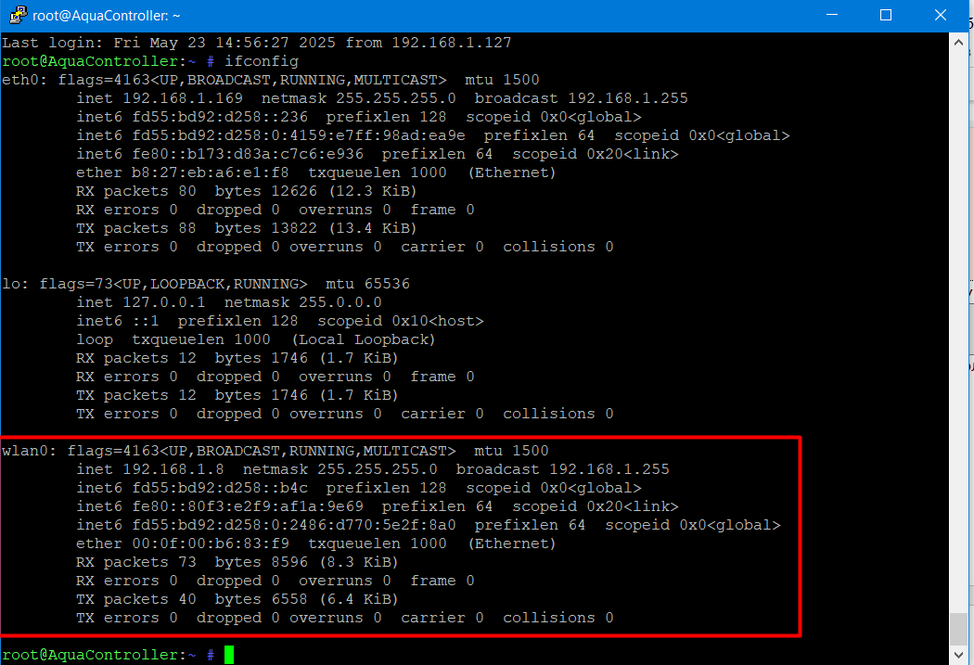

Шифрование пароля.
Пароль может быть указан в /etc/wpa_supplicant/wpa_supplicant.conf, либо как ASCII-последовательность символов, заключенной в кавычки, либо как предварительно зашифрованное шестнадцатеричное число в 32 байта. Это может быть с точки зрения обывателя неудобно (а вдруг придется вспоминать пароль, а тут он явно записан), но зато это безопасно. Ведь этим смогут воспользоваться те, кому этим пользоваться нельзя.
Для шифрования нужна утилита wpa_passphrase. Запускаем утилиту в формате:
wpa_passphrase "Имя сети"
Затем будет предложено ввести пароль указанной сети. Я указал имя сети testing и пароль 1234567890, и получил следующий результат:
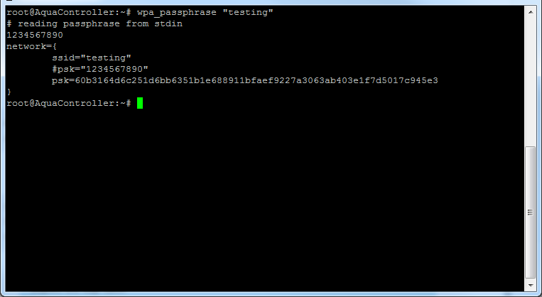
Обратите внимание, что текстовая версия пароля тоже присутствует, но закомментирована. В целях безопасности необходимо удалить эту строку из окончательного wpa_supplicant файла.

Часть 5 – настройка Samba (расшариваем ресурсы).
То, о чем здесь будет рассказано, делать не обязательно. Но мне на этапе, разработки софта для контроллера, понадобился доступ к расшаренному ресурсу. Честно говоря надоело «бегать» к файлам, при помощи WinSCP.

Установка.
Итак, начнем с установки необходимых компонентов:
apt install -y samba
Пакет установлен, можно переходить к настройке. Сначала создаем резервную копию оригинального файла конфигурации Samba:
mv /etc/samba/smb.conf /etc/samba/smb.conf.bak
После создания резервной копии, создаем свой файл конфигурации, следующей командой:
nano /etc/samba/smb.conf
Укажем глобальные настройки файлового сервера. Для этого вставьте в файл такие строки:
[global]
workgroup = HOMEGROUP
server string = Samba Server %v
netbios name = AquaController
security = user
map to guest = bad user
name resolve order = bcast host
wins support = no
dns proxy = no
Рассмотрим подробнее что значат эти строки:
workgroup - имя рабочей группы
netbios name - имя компьютера, которое будет отображаться в Windows
security - по умолчанию выполнять аутентификацию на уровне пользователя
name resolve order - очередность разрешения IP адресов по NetBIOS имени (bcast - означает отправить в локальную сеть широковещательный запрос. Если все компьютеры между которыми планируется взаимодействие находятся в одной сети этот вариант оптимальный).
Создание конфигурационного файла завершено, переходим к вопросу, «как расшарить папку Debian для Windows?». А почему для Windows? Да просто потому, что у моя рабочая станция, на которой я работаю, под управлением операционной системы Windows, по крайней мере пока.

Защищенный общий доступ к папке
Почему защищенный, спросите Вы. Ну а зачем нам «гости». Как расшарить папку без защищенного доступа в сети есть примеры, поэтому на этом я останавливаться не буду. Чтобы расшарить папку для Windows, к которой будут иметь доступ только пользователи из определенной группы, создадим отдельную папку и опишем ее в файле настройки Samba.
Создаем группу:
addgroup secured_group
Создаем пользователя:
adduser aqua_user
Добавляем пользователя secured_user в нашу группу:
usermod -a -G secured_group aqua_user
Нам понадобится расшарить 2 папки. В одной из них /var/aqua_controller – будут лежать бинарники самого контроллера, управляющего датчиками и приводами. Во второй (уже созданной) /var/www/aqua_controller – web-интерфейс, управляющий настройками контроллера. На самом деле шара на эти папки мне нужна, только лишь на этапе разработки приложений. Потом эти шары можно «демонтировать» за ненадобностью.
Итак, создаем 2-ю папку, которую мы планируем расшарить:
mkdir -p /var/aqua_controller
Дальше установим такие права, чтобы доступ к папке могли получить только пользователи из группы secured_group.
Настраиваем права (в нашем случае для обеих папок). Сначала для папки с бинарниками:
chown -R aqua_user:secured_group /var/aqua_controller
chmod -R 0777 /var/aqua_controller
Добавляем настройки в конфигурационный файл samba:
nano /etc/samba/smb.conf

[binary]
path = /var/aqua_controller
valid users = @secured_group
guest ok = no
writable = yes
browsable = yes
create mask = 0777
directory mask = 0777
Где:
comment - короткое описание разделяемого ресурса. Используется для вашего удобства.
path - путь до разделяемого каталога. Этот пример использует /usr/raid/secured_access (технически разделяемый ресурс Samba может быть размещен в любом месте файловой системы, где позволяют файловые ограничения доступа)
browsable – позволяет или не позволяет, клиентам Windows просматривать содержимое разделяемого каталога с помощью проводника Windows.
guest ok - позволяет клиентам подключаться к разделяемому ресурсу, без указания пароля.
read only - определяет доступность ресурса только на чтение, или с привилегиями на запись. Привилегии на запись доступны только при указании no. Если значение yes, то доступ к ресурсу будет только на чтение.
create mask - определяет какие права доступа будут установлены для создаваемых новых файлов.
Цифры - это три отдельных атрибута:
7 - rwx - читать, писать, выполнять
6 - rw- - читать, писать
5 - r-x - читать, выполнять
4 - r-- - читать
3 - -wx - писать, выполнять
2 - -w- - писать
1 - --x - выполнять
0 - --- - ничего нельзя делать
Например: Что означают цифры применения прав 755?
Первая - для пользователя,
Вторая - для группы,
Третья - права для всех остальных
Теперь для папки с web-приложением:
chown -R aqua_user:secured_group /var/www/aqua_controller
chmod -R 0777 /var/www/aqua_controller
Аналогично, добавляем настройки в конфигурационный файл samba:
nano /etc/samba/smb.conf

[http]
path = /var/www/aqua_controller
valid users = @secured_group
guest ok = no
writable = yes
browsable = yes
create mask = 0777
directory mask = 0777

Перезапустите сервер Samba. Теперь доступ к общей папке смогут получить только пользователи группы secured_group.
service smbd restart
Чтобы пользователь мог работать с расшаренными папками, он должен быть в базе данных Samba. Поэтому создадим для него пароль Samba:
smbpasswd -a aqua_user
После ввода команды вам будет предложено ввести новый пароль. Я не стал придумывать новый пароль и указал тот же самый пароль, что и при заведении пользователя aqua_user.
Если вы хотите, чтобы общий доступ к папке мог получить доступ, только определенный пользователь, замените в конфигурационном файле @secured_group на имя пользователя.

Для применения изменений не забудьте перезагрузить файловый сервер.
Теперь Ваши зарегистрированные и анонимные пользователи могут, в соответствии с розданными Вами правами, пользоваться сетевыми ресурсами.

Часть 6 – Установка Python3.
На момент установки в операционной системе Debian 11 установлен Python версии 3.9.2. Но, прежде чем, приступить к дальнейшим действиям, я рекомендую проверить версию командой:
python -V
Вот результат, который нам был нужен:
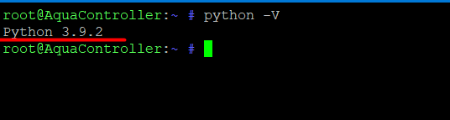

Часть 6 – Установка MariaDB
Прежде всего, необходимо установить обновления:
apt update
apt upgrade
Установим MariaDB из репозитория:
Мы будем устанавливать MariaDB вместо MySQL. MariaDB — это ответвление от MySQL, которое сделал Monty Widenius, один из разработчиков MySQL. MariaDB совместима с MySQL и обеспечивает новые интересные возможности и быстродействие в сравнении с MySQL.
Выполните следующие команды для установки MariaDB сервера и клиента:
apt-get install mariadb-server mariadb-client
Дальше установите пароль пользователя root для MariaDB:
mysql_secure_installation
Вам система задаст следующие вопросы:
Enter current password for root (enter for none):<-- нажмите enter, т.к. пароль еще не установлен
Set root password? [Y/n]<-- y, для установки пароля пользователя root
New password:<-- Введите новый пароль пользователя root для MariaDB
Re-enter new password:<-- Повторите пароль еще раз
Remove anonymous users? [Y/n]<-- y, удалить анонимного пользователя
Disallow root login remotely? [Y/n]<-- n, разрешить удаленный доступ для пользователя root (необходим для разработки)
Remove test database and access to it? [Y/n]<-- y, удалить тестовую базу данных и доступ к ней
Reload privilege tables now? [Y/n]<-- y, перегрузить привилегии, для того чтобы изменения вступили в силу
Для проверки, войдите учетной записью root:
mysql -u root -p
и введите пароль пользователя root, который вы установили выше. Результат должен быть похож на этот:
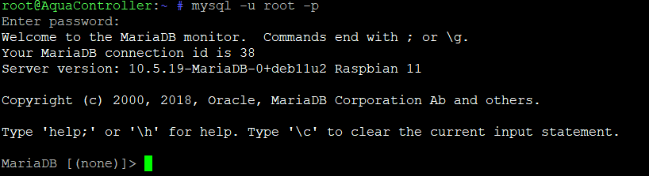
Создаем нового пользователя для доступа извне
CREATE user 'root'@'%' IDENTIFIED BY 'PASSWORD';
Даем полные права пользователю root на все базы *.*:
GRANT ALL PRIVILEGES ON *.* TO 'root'@'%';
Теперь нужно обновить все привилегии:
FLUSH PRIVILEGES;
Для просмотра привилегий выполните команду:
SHOW GRANTS FOR 'root'@'%';
Если нужно установить новый пароль для уже имеющегося пользователя, то делается это так:
SET PASSWORD FOR 'root'@'localhost' = PASSWORD('new_password');
Для выхода с оболочки MariaDB, введите команду quit и нажмите enter.

Для доступа к БД извне необходимо изменить параметр bind-address в файле конфигурации
nano /etc/mysql/mariadb.conf.d/50-server.cnf
и изменить bind-address
bind-address = 0.0.0.0
Затем перезапускаем MySQL
systemctl restart mysql
Поздравляю, можно коннектиться к базе по порту 3306

Часть 7 – Установка Apache2
Пакет веб-сервера Apache2 доступен в Raspbian, поэтому легко и просто устанавливаем его:
apt-get install apache2
Теперь запустите браузер и перейдите по адресу http://192.168.*.*, вы должны увидеть страницу по умолчанию веб-сервера Apache 2:
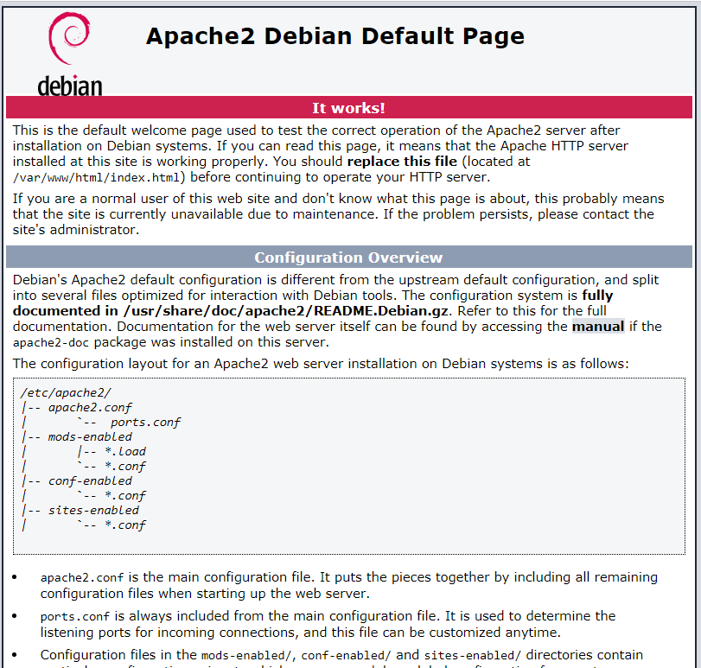

В Raspbian, в веб-сервере Apache 2, корневая папка сайта по умолчанию находится в /var/www/html. Я же немного переделал конфигурационный файл и корневая директория у меня теперь находится в /var/www.
Откроем конфигурационный файл и внесем правки
nano /etc/apache2/sites-available/000-default.conf
Внесем правки, что бы никто не лазил, в корневой дирректории:
<Directory /var/www>
Options -Indexes
Order deny,allow
deny from all
</Directory>
Теперь мой конфигурационный файл выглядит вот так:
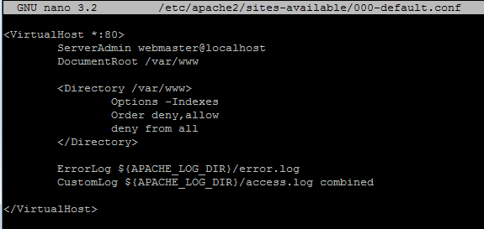

Apache 2 установлен, и готов к использованию. Основной конфигурационный файл — /etc/apache2/apache2.conf.

К сведению:
Если у Вас есть SSL – сертификат и Вы его используете (планируете использовать) для защиты соединения, то выполните следующие команды для включения поддержки SSL:
a2enmod ssl
a2ensite default-ssl
Эти команды сделают мягкую ссылку в папке /etc/apache2/sites-enabled
на /etc/apache2/sites-available/default-ssl.conf для включения в конфигурацию SSL.

Для того, чтобы в дальнейшем в качестве индексных файлов использовались скрипты, например index.php или index.psp, надо добавить их в конфиг Apache:
nano /etc/apache2/mods-available/dir.conf
и внести изменения:
<IfModule mod_dir.c>
DirectoryIndex index.html index.cgi index.pl index.xhtml index.htm index.php index.psp
</IfModule>

PSP – Python Server Pages
Есть несколько вариантов для использования Python, как инструмент разработки
PSP, на мой взгляд, более приемлемое решение для использования Python с Apache.
Предварительно надо установить модуль Python для Apache:
apt install libapache2-mod-python
Теперь надо создать каталог /var/www/aqua_controller – это каталог, в котором будет храниться web-приложение, для управления и настройки параметров контроллера.
mkdir /var/www/aqua_controller

Создадим конфигурационный файл для нового ресурса:
nano /etc/apache2/sites-available/aqua_controller.conf
Пример:
<VirtualHost *:80>
ServerAdmin webmaster@localhost
DocumentRoot /var/www/aqua_controller

<Directory /var/www/aqua_controller>
Options Indexes FollowSymLinks MultiViews
AllowOverride None
Order allow,deny
allow from all
AddHandler mod_python .psp
PythonHandler mod_python.psp
PythonDebug On
</Directory>

ErrorLog ${APACHE_LOG_DIR}/aqua_controller_error.log
CustomLog ${APACHE_LOG_DIR}/aqua_controller_access.log combined
</VirtualHost>
Затем включите конфигурацию Apache акваконтроллера:
a2ensite aqua_controller
Далее необходимо перезапустить веб-сервер Apache:

Затем корректируем конфигурацию Apache:
nano /etc/apache2/sites-available/000-default.conf
Пример:
<Directory /var/www/aqua_controller>
Options Indexes FollowSymLinks MultiViews
AllowOverride None
Order allow,deny
allow from all
AddHandler mod_python .psp
PythonHandler mod_python.psp
PythonDebug On
</Directory>
В результате у меня получилось нижеследующее:
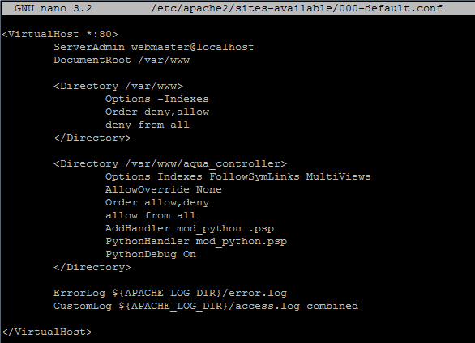
Далее необходимо перезапустить веб-сервер Apache:
systemctl restart apache2
Протестируем наше подключение
Создадим скрипт:
nano /var/www/aqua_controller/index.psp
Со следующим содержимым:
<%
import time
weekday = time.strftime('%A', time.localtime(time.time()))
message = 'Hi World! This is a wonderful %s.' % weekday
%>
<html>
<body>
<h1><% req.write("Hello!") %></h1>
<%=message%>
</body>
</html>
Обратите внимание, что файлам *.psp не надо добавлять атрибут «x» как того требуется для cgi – скриптов.
Теперь запустите браузер и перейдите по адресу http://192.168.*.*, вы должны увидеть страницу со следующим содержимым:


К сведению:
Если нужно найти модуль к Python, то можно использовать команду:
apt-cache search python
Не пугайтесь, таких модулей много

Установка модуля производится командой install. Например, установка модуля для работы с MySQL:
apt-get install python-mysqldb

Надо настраивать. PSP так и не запустился:

Часть 9 – настройка аппаратных компонентов.

Настройка интерфейса I2C.
Прежде всего, необходимо установить обновления, а уже затем устанавливать интерфейс I2C-tools
apt update
apt upgrade
apt install -y i2c-tools
apt install -y python3-smbus
Затем установим поддержку ядра
raspi-config

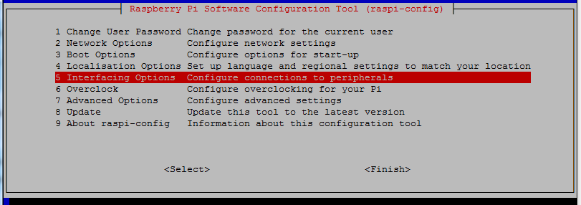

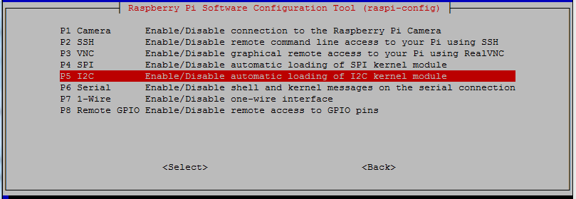

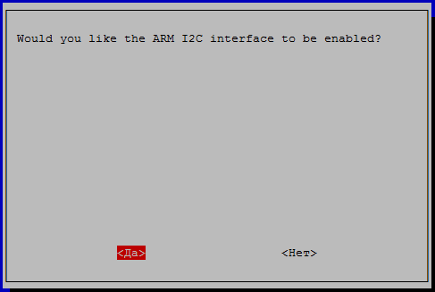

Затем выполнить перезагрузку
reboot
Настоятельно рекомендуется вручную проверить все, что было добавлено по raspi-config:
nano /etc/modules
Для разных версий Raspberry Pi, соответственно разные модули:
У меня первая версия Pi. Командой pinout мы смотрим какой модуль установлен на плате:
pinout

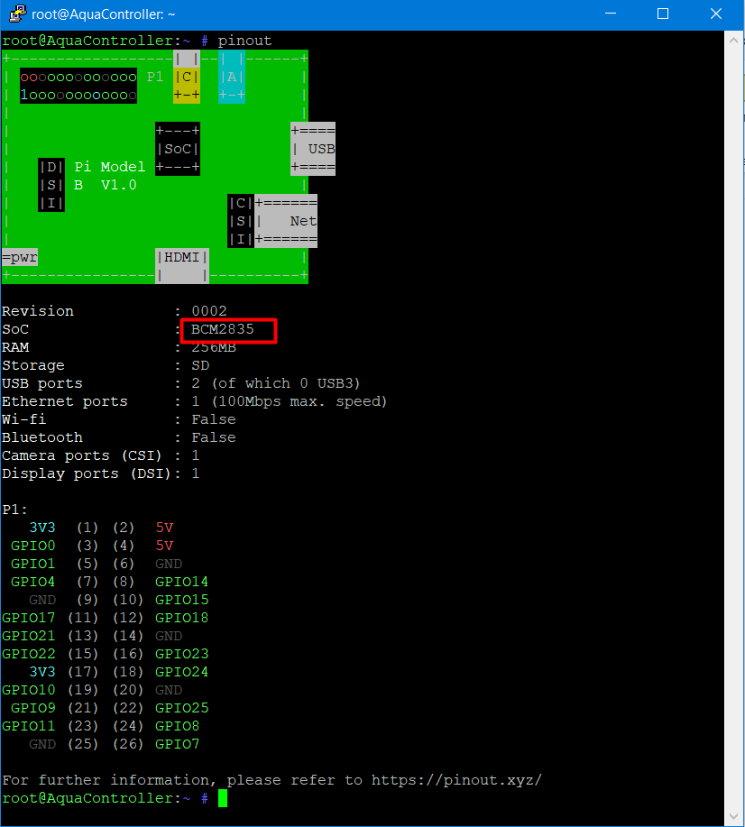

Поэтому здесь и далее я буду рассматривать только первую версию
Нужно добавить в /etc/modules строки
i2c-bcm2835
i2c-dev
У меня вот так это выглядит:
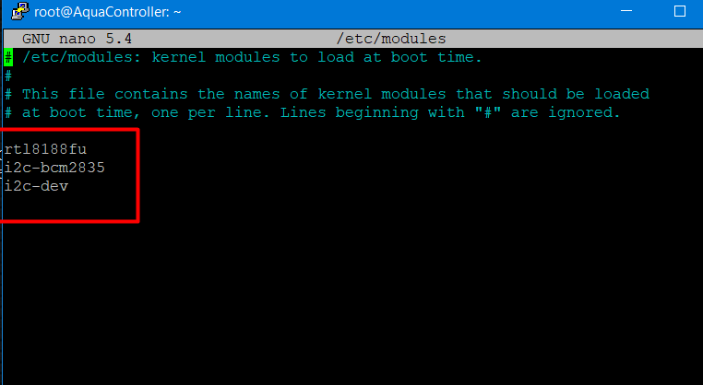
Далее, в файле /etc/modprobe.d/raspi-blacklist.conf,
nano /etc/modprobe.d/raspi-blacklist.conf
закомментировать (либо убрать вообще) строки:
blacklist spi-bcm2835
blacklist i2c-bcm2835
И это еще не все. В файле /boot/config.txt,
nano /boot/config.txt
добавляем нижеследующие строки
dtparam=i2c1=on
dtparam=i2c_arm=on
Ну и напоследок, в файле /boot/cmdline.txt
nano /boot/cmdline.txt
добавляем строку:
bcm2835.vc_i2c_override=1

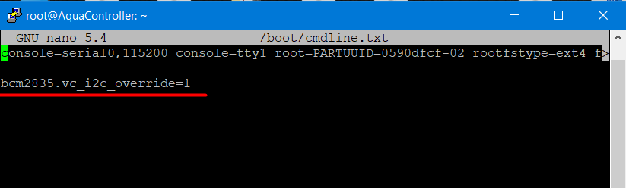
И наконец, перезагружаемся
reboot
Важно: у меня вероятно возникла проблема с портами GPIO2 и GPIO3 (это стандартные порты SDA и SCL). Вероятно, я их сжег. Мне пришлось использовать другие порты, создав шину №3. Да, да, так оказывается тоже можно.
Итак, идем в файл /boot/config.txt,
nano /boot/config.txt
закомментируем нижеследующие строки
#dtparam=i2c1=on
#dtparam=i2c_arm=on
и добавим следующую строку:
dtoverlay=i2c-gpio,bus=1,i2c_gpio_sda=02,i2c_gpio_scl=03
dtoverlay=i2c-gpio,bus=2,i2c_gpio_sda=27,i2c_gpio_scl=22
таким образом мы создали шину номер 1 и 2, где SDA1 – это GPIO2, а SCL1 – это GPIO3 и SDA2 – это GPIO27, а SCL1 – это GPIO22
Перезагружаемся
reboot

Чтобы проверить, видит ли Pi ваши девайсы, просканируйте шину I2C при помощи программы i2cdetect. Чип MCP23017 виден, как правило, как «0x20», но, если вы используете несколько чипов, у каждого из них будет (или должен быть!) уникальный адрес.
i2cdetect -y N
где N – это номер шины.
Я настроил шину 3:
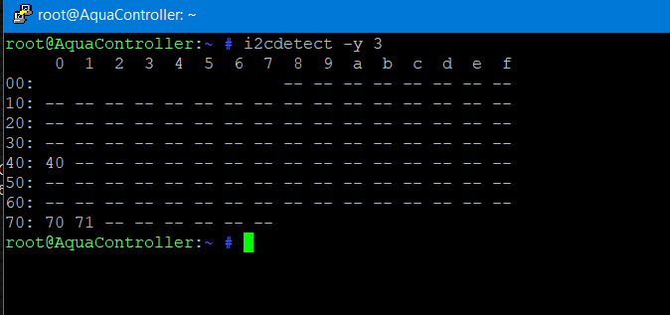

Как посмотреть доступные шины:
i2cdetect -l

Часть 17 – Настройка Crontab – планируем задания.
Для редактирования расписания crontab используйте следующую команду
crontab -e
Откроется ваш файл crontab.
Синтаксис для планирования задач довольно простой и нужно просто вникнуть в его суть.
* * * * * путь к команде или скрипту
Разберем назначение пяти снежинок.
- первая *: Минуты — интервал значений: 0-59
- вторая *: Часы — интервал значений: 0-23
- третья *: День — интервал значений: 1-31
- четвертая *: Месяц — интервал значений: 1-12
- пятая *: День недели — интервал значений: 0-7 (воскресенье имеет значение – 0 или 7, понедельник – 1, вторник – 2, и т.д.)
Если любая * не изменяется, то это значит, что она работает по умолчанию. Что это значит? Если не изменять первую * (минуты), то значит, команда будет срабатывать каждую минуту, если не будет изменена вторая * (часы), то команда будет срабатывать каждый час и т.д.. Смысл, я думаю понятен?!.
В самом конце впишите следующий текст:
SHELL=/bin/sh
PATH=/usr/local/sbin:/usr/local/bin:/sbin:/bin:/usr/sbin:/usr/bin
Это не обязательно, но желательно. Данный текст позволит выполнять программы, не прописывая полный путь до этих программ. Но полный путь к вашим скриптам писать все же придется.
Все скрипты, которые мы будем использовать, должны быть исполняемыми. Это можно сделать так:
chmod +x путь к нужному скрипту.sh

Теперь разберем несколько примеров для закрепления знаний.
- Допустим, нужно выполнять скрипт time.sh каждый день в 6:00 вечера. Запись будет выглядеть таким образом:
0 18 * * * /home/user/time.sh
- Чтобы задать периодичность срабатывания, программы или скрипта, используется /. К примеру, если нужно выполнять задачу каждые 5 минут по понедельникам, то запись будет следующей:
*/5 * * * 1
- Данная запись будет выполнять скрипт time.sh каждые 3 часа по вторникам и пятницам:
0 */3 * * 2,5 /home/user/time.sh
- Выполнять задание один раз в час в 15 минут:
15 */1 * * * /home/user/time.sh
- Выполнять задание каждые 5 часов в 20 минут:
20 */5 * * * /home/user/time.sh
- Выполнять задание по средам в 6 часов 15 минут вечера:
15 18 * * 3 /home/user/time.sh
- Выполнять задание 12 февраля в 0 часов 1 минуту каждый год:
1 0 12 2 * /home/user/time.sh
- Выполнять задание в воскресенье 27 числа в 13 часов 47 минут:
47 13 27 * 0 /home/user/time.sh
- Выполнять задание каждый месяц 10 числа в 4 часа 10 минут:
10 4 10 * * /home/user/time.sh
- Выполнять задание каждую минуту:
* * * * /home/user/time.sh
- Выполнять задание раз в час по будням:
0 * * * 1-5 /home/user/time.sh
- Выполнять задание каждый четный час:
*/2 * * * /home/user/time.sh

Дополнительные параметры Cron:
Переменная | Описание | Эквивалент
@reboot | Запуск при загрузке
@yearly | Раз в год | 0 0 1 1 *
@annually | Тоже что и @yearly
@monthly | Раз в месяц | 0 0 1 * *
@weekly | Раз в неделю | 0 0 * * 0
@daily | Раз в день | 0 0 * * *
@midnight | В полночь | (00:00)
@hourly | Каждый час | 0 * * * *

Например:
- Если нужно выполнять задание при входе в систему, то команда будет такой вид:
@reboot root /home/user/time.sh
- Если нужно выполнить программу, которая имеет графический интерфейс, то после настройки времени-даты нужно вставить:
export DISPLAY=:0
Вся команда будет иметь следующий вид:
58 21 * * * export DISPLAY=:0 && /home/dm/My_Scripts/sleep.sh

Посмотреть список всех заданных заданий в cron можно командой:
crontab -l
Чтобы установить задание от другого пользователя нужно выполнить следующую команду:
sudo crontab -e -u нужное_имя_пщльзователя

Приложение А. Pyton3 - PIP и его пакеты.

Установка и настройка PIP.

Установка PIP.
Для начала установим все необходимые для работы PIP зависимости:
apt install python3-pip
Проверяем версию PIP:
рip -V

Команды PIP:
Проверка версии самого PIP
pip -V
Обновление PIP в *nix:
pip install --upgrade pip
Обновление PIP в Windows:
python -m pip install --upgrade pip
Получение списка пакетов в PIP:
pip list
Получение списка пакетов, для которых есть обновление
pip list -o
Для обновления всех пакетов, можно выполнить команду (но работает она медленно)
for i in $(pip list -o | awk 'NR > 2 {print $1}'); do pip install -U $i; done

Обновление пакета, установленного через PIP в *nix:
pip install --upgrade <имя_пакета>
Обновление пакет, установленного через PIP в Windows:
python -m pip install --upgrade <имя_пакета>

Где PIP хранит установленные библиотеки:
В данный момент, у меня установлен Python версии 3.9. Следовательно файлы установленных библиотек находятся по следующему адресу: /usr/local/lib/python3.9/dist-packages/

Пакеты PIP.

Keyboard.
Позволяет получить полный контроль над клавиатурой с этой небольшой библиотекой Python. А также отслеживать глобальные события, горячие клавиши, имититацию нажатия клавиш и многое другое.
pip install keyboard

Adafruit-DHT.
Библиотека необходимая для подключения датчиков влажности DHT к Raspberry Pi и получения с него значение влажности и температуры.
Актуально для датчиков Aosong, следующих типов: DHT11, DHT22(АМ2320), AM2301, AM2302.
pip3 install Adafruit-DHT
Если установка таким способом не удастся, то можно попробовать установить другим способом, скачав библиотеку с гитхаба:
apt install build-essential python-dev python-openssl
git clone https://github.com/adafruit/Adafruit_Python_DHT.git
cd Adafruit_Python_DHT
python setup.py install

Aadafruit-PCA9685 (надо проверять)
Библиотека для использования контроллера pca9685 PWM
pip install adafruit-pca9685

LiquidCrystal. (Надо проверять. Но, по моему, она точно не нужна)
Это стандартная библиотека, для работы с текстовыми жидкокристаллическими экранами (например LCD2004, LCD1602 и.т.д.). Установка библиотеки возможна через pip
pip install https://github.com/pl31/python-liquidcrystal_i2c/archive/master.zip
Если установка таким способом не удастся, то можно попробовать установить другим способом, скачав библиотеку с гитхаба:
apt install build-essential python-dev python-openssl
git clone --depth=1 https://github.com/pl31/python-liquidcrystal_i2c.git
cd python-liquidcrystal_i2c
python setup.py install

Приложение Б. Python3 – дополнительные пакеты.

SMBus.
SMBus — последовательный протокол обмена данными для устройств питания. Основан интерфейс на шине I2C, но использует более низкое сигнальное напряжение (+3,3 В). Используется, например, для получения информации о состоянии аккумуляторной батареи ноутбука. С версии SMBus 2.0 используется не только для настройки батареи, но и для иных внутренних устройств компьютера.
apt install python3-smbus
Но если не включен интерфейс I2C, то SMBus работат не будет.

RPI.GPIO
Для работы с GPIO портами Raspberry Pi необходимо установить компоненты:
apt install python3-rpi.gpio
После установки приложения, необходимо убедиться что компонент установлен. Зайдите на консоль Python и проверьте.
>>> import RPi.GPIO
Если команда выполнилась без ошибок, значит все хорошо. Компонент присутствует в сиситеме.

